**《基于高中信息技术课程计算思维培养的策略与应用》结题研究报告**

天津市宝坻区第九中学 高中信息技术 石建文

目录

前言： 1

一、课题提出 1

二、选题的意义及价值 2

（一）选题的意义 2

（二）选题的价值 2

正文： 2

一、概念的界定 2

（一）高中信息技术课程 2

（二）计算思维 3

（三）教学策略 3

二、课题研究的理论依据 4

（一）建模理念 4

（二）建构主义教学理论 4

（三）可视化理论 4

（四）评价激励的理论 4

三、研究内容及研究思路 5

（一）研究内容 5

（二）课题研究思路 5

四、课题研究方法 6

（一）主要研究方法 6

（二）主要研究对象 7

五、研究的过程 7

（一）研究准备阶段： 7

（二）研究实施阶段： 7

（三）实验验证研究阶段： 8

（四）研究总结阶段： 9

六、研究结果及其分析 10

（一）学生问卷的数据统计 10

（二）教师访谈总结分析： 15

七、研究的主要结论 15

（一）通过营造民主、宽松、愉快的教学氛围，可以建立新型的师生关系。 15

（二）教师深入学习课标，重构学科知识结构，构建课堂教学新模式有助于学生计算思维的培养。 16

1. 深入学习课标 16

2. 重构学科知识结构 16

3. 构建培养学生计算思维的课堂教学新模式 16

（三）基于计算思维的课堂教学模式的开展，提高了学生的思维能力和创新能力。 18

1. 国际计算思维百博思竞赛多人获奖，彰显了学生的计算思维水平。 18

2.全国中小学生电脑作品大赛中多名同学获奖，体现了学生的创新水平和创新能力。 20

八、研究后的思考 22

（一）存在问题 22

（二）今后的研究方向 22

九、主要参考文献： 23

附 录 1

《基于高中信息技术课程计算思维培养的策略与应用》前期调查问卷 1

《基于高中信息技术课程计算思维培养的策略与应用》后期调查问卷 2

《教师个人访谈》 3

**摘要：**本课题主要开展基于高中信息技术课程计算思维培养的策略与应用研究，就是通过开展信息技术课堂教学实践，摸索培养学生计算思维素养的策略，构建适合学生计算思维发展的课堂模式。使学生在信息活动中能够采用计算机处理问题的方式界定问题，抽象问题特征，建立结构模型，合理组织数据；通过判断、分析与综合各种信息资源，运用算法设计解决问题的方案；总结利用计算机解决问题的过程与方法，并将其迁移到与其相关的其他问题解决之中。以此实现将这种教学模式进行学科间的渗透与推广，实现教学收益的最大化。

**关键词：**高中信息技术课程 计算思维 教学策略

# 前言：

# 一、课题提出

信息技术的发展日新月异，新技术、新工具不断涌现。信息技术沿着以个人计算机为核心、到以互联网为核心、再到以数据为核心的发展脉络，逐步改变着社会的经济结构和生产方式，加快了全球范围内的知识更新和技术创新。大数据与人工智能带来的社会深度变化，新兴工具的快速升级创造空间的不断延伸都对高中信息技术课程提出新挑战。

未来的人才要善于获取数据、分析数据、运用数据。信息技术新课标围绕着“学科核心素养”为中心展开的，旨在全面提升全体高中学生的信息素养，强调了全面性和全体性。课程通过提供丰富的资源，帮助学生掌握基础知识，了解基本原理，认识价值，学会运用计算思维识别与分析问题，抽象、建模与设计系统性解决方案，形成对人与世界的多元理解力，负责、有效地参与到社会共同体中，成为数字化时代的合格公民。其核心关键就是培养学生的计算思维，它是如同所有人具备“读、写、算”能力一样，都具备的能力。

基于高中信息技术课程计算思维培养的策略是为提高学生运用计算机科学领域的思想方法，解决问题的能力。目前高中信息技术课堂学生在学习过程中存在的一些问题：如学习目标不明确，思维混乱，完成任务时不会扩展创新，不能举一反三；在小组活动中分工不明确，不能很好的分工协同、相互配合，不能形成成员间的优势互补。这样不利于信息技术的教学，也没有提高学生信息技术核心素养。如何能让学生主动的收集、分析、处理信息，以及有序、有策略的处理信息，让学生的探究进入自主、创新的高度。为此我们尝试培养学生的计算思维素养，主要表现在四个方面：形式化、模型化、自动化、系统化。

# 二、选题的意义及价值

## （一）选题的意义

具备计算思维的学生在信息活动中能够采用计算机处理问题的方式界定问题，抽象问题特征，建立结构模型，合理组织数据；通过判断、分析与综合各种信息资源，运用算法设计解决问题的方案；总结利用计算机解决问题的过程与方法，并将其迁移到与其相关的其他问题解决之中。由此可见，在高中信息技术课程中培养学生的计算思维是意义重大的，可以为学生的终身发展奠定基础，值得我们深入研究。

## （二）选题的价值

**理论价值**：本研究通过对国内外关于学生计算思维培养的策略与应用综述，以及对计算思维定义的界定、内涵的阐述、信息技术课程培养目标的发展等进行具体的分析和阐述，能够进一步认识计算思维对个人终身发展的重要性，提高课堂教学效率，对落实高中信息技术学科素养具有积极地推动作用。同时，本研究的重点是在教学实践中探究高中信息技术课堂教学培养学生计算思维的策略，进而构建适合培养学生计算思维发展的课堂教学模式，为今后的信息技术教学提供理论指导。

**实践价值**：学生具备计算思维素养可以拥有解决生活学习中遇到的实际问题的能力，具备适应终身发展和社会发展需要的必备品格，从而更好的认识和适应这个社会。本课题研究致力于开展基于高中信息技术课程计算思维培养的策略与应用研究，就是通过开展信息技术课堂教学实践，摸索培养学生计算思维素养的策略，为社会培养高品质的人才。并将这种教学模式进行学科间的渗透与推广，实现教育利益的最大化。

# 正文：

# 一、概念的界定

## （一）高中信息技术课程

“信息技术教育”中的“信息技术”是指对信息进行采集、传输、存储、加工、表达的各种技术之和。该定义强调的是人们对信息技术功能与过程的一般理解。信息技术教育是指学习、运用信息技术，培养信息素质，实现学与教优化的理论与实践。

新一轮课改将我国基础教育的总目标落实到“学生发展核心素养”，具体到各个学科，又细化为学科核心素养。高中信息技术的学科核心素养包括了“信息意识”、“计算思维”、“数字化学习”和“信息责任”四个方面。

高中信息技术课程指2016年改革后的新课程体系：包括1.必修课程（2个模块）它是全面提升高中学生信息素养的基础，强调信息技术学科核心素养的培养，渗透学科基本知识与技能，是每位高中学生必须修习的课程，是选择性必修和选修课程学习的基础；选修Ⅰ课程（6个模块）旨在为学生将来进入高校继续开展与信息技术相关方向的学习以及应用信息技术进行创新、创造提供条件；选修Ⅱ课程（2个模块）是为满足学生的兴趣爱好、学业发展、职业选择而设计的学生自主选修课程，为学校开设信息技术校本课程预留空间。

## （二）计算思维

计算思维是当前一个颇受关注的涉及计算机科学本质问题和未来走向的基础性概念。这一概念最早是由麻省理工学院（MIT）的 Seymour Papert 教授在 1996 年所提出的，随后将这一个概念提出到学术界视野并受到广泛关注的代表人物是美国国家自然基金会计算与信息科学工程部助理部长周以真教授（J M. Wing，Carnegie Mellon大学计算机科学系），其于 2006 年在Communications of the ACM（美国计算机权威期刊）上正式提出计算思维的定义，“计算思维是运用计算机科学的基础概念进行问题求解、系统设计、以及人类行为理解等涵盖计算机科学之广度的一系列思维活动。”

本研究特指天津市普通高中信息技术学科核心素养里所提的计算思维，指运用计算机科学领域的思想方法形成解决问题方案的过程中，所包含的一系列思维活动。

## （三）教学策略

教学策略是实施教学过程的教学思想、方法模式、技术手段这三方面动因的最优化框架式集成整体，是教学思维对其三方面动因的进行思维策略加工而形成的方法模式。教学策略是为实现某一教学目标而制定的、付诸于教学过程实施的整体方案，它包括合理组织教学过程，选择具体的教学方法和材料，制定教师与学生所遵守的教学行为程序。

本研究特指在高中信息技术课堂教学中，从明确教学目标到制定教学方案及合理组织教学等一系列教学活动中所运用的方法和手段。

# 二、课题研究的理论依据

## （一）建模理念

建模理念认为没有主体性，就没有创造性。在教学过程中，落实学生的主体地位必须做到：目标让学生去确定，问题让学生去发现，过程让学生去探索，方法让学生去寻找。其次，教学过程是个体通过与环境的相互作用，主动建构意义的过程，在教学过程中帮助学生建构意义就是要帮助学生对当前学习的内容达到较深刻的理解。

## （二）建构主义教学理论

建构主义认为，知识不是通过教师传授得到的，而是学习者在一定的情景即文化背景下，借助其它人（包括教师和学习伙伴）的帮助，利用必要的学习资料，通过意义建构的方式而获得。它提倡在教师指导下的以学习者为中心的学习。也就是说，即强调学习者的认知主体作用，又不可忽视教师的主导作用，教师是意义建构的帮助者、促进者，而不是知识的传授者、灌输者，学生是信息加工的主体，是意义的主动建构者，而不是外部刺激的被动接受者和被灌输的对象。

## （三）可视化理论

可视化（visualize）是指一种通过可以觉察的视觉方式将思维进行外化呈现的过程。流程图就通过将思维以视觉化的方式呈现，从而通过相关的图形化符号来连接创建一种对问题解决的认知模式。通过应用可视化思维工具，能提高问题解决能力，使思维表达更加直观。

## （四）评价激励的理论

教学中既要关注学生的学习结果，更要关注学习过程及过程中的情感、态度、价值观的形成和发展。在评价中充分关注学生的个性差异，重点放在不同程度的提高与进步上。发挥评价的激励作用，多表扬与激励，尤其是在学生遇到困难与挫折时，使学生智力和身心得到全面发展，从而提高学生的思维能力与思维品质。

# 三、研究内容及研究思路

## （一）研究内容

1.原有高中信息技术课程体系已不能满足当今社会人才培养的需要，究其原因在于教材知识陈旧及学科课程标准落后，广大一线教师教育观念已经跟不上时代的步伐，缺乏相关教育改革的理念与实践经验。因此，教师素质的提升应作为基础。

2.针对目前缺乏对信息技术课程中计算思维的深刻认识这一问题，我们要在认真学习、研究新课改教材的基础上，准确理解和把握2017新课程标准，进而深入学习和体会计算思维在信息技术学科素养中的地位与价值所在，在课堂教学中将培养学生的计算思维落实到位。

3.新课改将教育的总目标落实到“学生发展核心素养”，即指学生应具备的、能够适应终身发展和社会发展需要的必备品格和关键能力。我们主要探究基于高中信息技术课程计算思维培养的策略，探讨其具体的实施方法和措施。

4.构建基于高中信息技术课程计算思维培养的课堂教学模式，在实践层面上探讨其具体实施的方案及策略，并将这种培养学生计算思维模式的策略推广延伸至其他学科。

## （二）课题研究思路

首先教师通过查阅相关文献，对国内外与计算思维相关研究进行文献综述，在已有教学模型和教学实践基础上，设计出课堂组织方式和教学设计；在此基础上针对不同课型开展与之相适应的培养计算思维的策略（如：协作学习、任务驱动、探究学习、网络自主学习）进行行动研究；课后通过访谈和问卷的形式来了解学生的基本情况和教学情况，发现问题、反思教学得失，改进培养计算思维的策略。最终探索出高中信息技术课程培养学生计算思维的策略，形成课堂教学模式，并将这种培养计算思维的策略进行学科间的渗透与推广（如图所示）。

# 四、课题研究方法

## （一）主要研究方法

文献研究法、行动研究法、问卷调查法、访谈法、实验研究法等。

1.文献研究法

通过网络广泛收集文献资料，以及课程标准推荐的书目，学习计算使思维领域的相关知识及研究进程和取得的研究成果，借鉴他们的成功经验、规避失误与不足之处，指导我们的行动。

2.行动研究法

与其他教师一起在信息技术课堂中开展培养计算思维的教学实践研究。在研究中不断发现问题、解决问题，总结实践中的经验教训，及时修正弥补不足，反复实践，不断深化研究水平，持续提高研究质量。

3.问卷调查法

在研究过程中，我设计了两份调查问卷，对学生的学习现状、对计算思维的认识情况及参加此次教学实验的真实想法进行了调查分析。通过问卷调查，了解了学生对于学习的真实感受与体会，从中反映出教学实践过程中存在的问题和产生的效果，为研究提供可靠的证据，辅助我更好地完成研究任务。

4.访谈法 通过个人访谈的方式对教师作了代表性的调查研究，他们都从个人角度描述了自己对于整个教学过程存在的一些真实想法，对研究提供了一定的帮助。

5.实验法

本研究采用了实验法中的单组实验法，向一组研究对象施加实验因子，然后测量其产生的变化，借以确定实验因子的效果。从高一学生中选择四个班，让他们接受信息技术教师在课堂中针对计算思维的培养教学活动，经过学习后，检验这种教学方式对其计算思维能力发展的影响。

## （二）主要研究对象

高一学生

# 五、研究的过程

## （一）研究准备阶段：

2017年1月—4月为研究准备阶段。这一阶段主要是组建研究队伍，并组织课题相关教师收集课题资料、撰写开题报告。

我们充分利用丰富的网络资源，收集国内外有关计算思维培养的教育理论和文献资料，学习有关计算思维教育教学理论，积累教育智慧，用以指导自己的教学行为。我们学习的理论著作有：《计算思维:计算学科导论》、《计算思维的结构》、《计算思维与计算机导论》等，通过学习，从理论层面上引导教师对课题产生背景、科学依据、教育思想、实践价值全面把握，实现教育思想、教育观念的转变。课题组采取集中学习和网上交流相结合的方式进行理论学习，共同探讨课题研究的内容，讨论具体实施方案和研究方法，在大家的共同讨论下撰写课题的开题报告《基于高中信息技术课程计算思维培养的策略与应用》。在初步研究的基础上，课题组设计了一份问卷《普通高中学生计算思维能力的现状调查》，在我校两个班的学生中进行了调查，为研究开展提供依据和指导方向，也为将来的研究结果提供数据对比依据。

通过这些活动的开展，我们对信息技术课堂培养学生计算思维能力有了更加深刻的认识。我们还在课余时间投入了很大精力进行自学，对课题的顺利开展充满了信心。

## （二）研究实施阶段：

**1. 2017年5月——7月 第一阶段**

课题工作组举行了课题开题会，邀请区教研员刘娜欣老师、高级教师董海燕老师，教务处主任张新江主任等参加了会议。会上我介绍了本课题研究方向和实施方案，各位专家充分肯定了课题的研究价值和研究意义，并分别从不同角度对课题具体实施提出了建设性意见：

1.为保障课题的顺利开展，多学习计算思维在教学中运用的相关知识并借鉴他人成功的经验。

2.通过公开课、观摩课等形式，共同探究信息技术课堂培养学生计算思维的策略。

3.勤反思，常思考，多交流。

随着课题的成立，我们进行了一系列的有效理论学习。课题组先后推荐了唐培和的《计算思维:计算学科导论》；董荣胜《计算思维的结构》；四川师范大学计算机学院牟琴、谭良、周雄峻撰写的《基于计算思维的任务驱动式教学模式的研究》；四川大学计算机学院陈杰华老师的《程序设计课程中强化计算思维训练的实践探索》；江苏大学计算机科学与通信工程学院王新宇王良民所写的《基于计算思维培养的计算方法教学方案研究》；大连工业大学信息科学与工程学院于晓强，赵秀岩，闰不涛撰写的《计算机程序设计课程中计算思维能力的培养》等学习资料，使课题组成员有了可广泛借鉴的经验和理论，了解国内外有关计算思维的研究现状，积累了信息技术在计算思维模式下的教学案例。在学习的过程中，老师们越来越感受到计算思维对于学生、教师和课堂教学的意义深远，也为在信息技术教学中培养计算思维找到了理论支撑。另外，在课题的研究过程中，通过课题的管理网络和课题的研究例会，组织教师学习、交流理论，统一思想，切实做好课题实验的前期理论准备。同时，结合我校每学期的展示课活动，我们也邀请了教研员下学期来我校听课、指导。

**2.2017年9月—12月 第二阶段（选择了四个实验班）**

开展课题探索性研究，初步提出计算思维的培养策略，制定相关的实施方案并在此基础上进行课堂实践。

本学期，我们积极探索研究，在课堂教学中实施了“自主学习”和“任务驱动”下的培养学生计算思维的教学模式。区教研员刘老师为我们进行了公开课的点评。我们对课堂教学模式进行了阶段性的总结并撰写了论文《基于计算思维的信息技术课程教学模式探索实践与总结》。通过对学生计算思维能力的有意识的培养，学生解决问题的能力显著提高，课堂教学效率也有所提高。

## （三）实验验证研究阶段：

实验验证研究阶段2018年3月—2019年1月，分两个阶段开展。

1.（2018年3月—2018年7月）：召开课题中期研讨会，汇总前一阶段课题研究的结果：

（1）在研究期间，通过观察、作品分析、测验等手段，对学生计算思维能力进行了评估。大部分学生都能独立完成课堂知识的学习，少部分同学能够发挥自身的主观能动性，进行知识的迁移与创新运用，学习效率有所提高，实验班内形成了良好的学习氛围。

（2）通过课题研究与开展，教师在高中信息技术课程中进行计算思维培养的策略与应用研究，使学生的计算思维水平有所提高，同时课堂教学效率有所提高。在研究期间，我们撰写了《基于计算思维的信息技术课程教学模式探索实践与总结》、《计算思维在高中信息技术基础教学中的培养策略研究》和《高中信息技术基础教学中计算思维培养的研究》等论文。

（3）基于计算思维的教学模式探索。课题组成员通过课堂实际教学，建立有效促进学生认知能力发展的教学模式，提出三种培养学生计算思维的有效途径教学模式：基于计算思维的探究式教学模式、PBL教学模式、项目式教学模式。

反思教学过程中的得失，基于高中信息技术课程计算思维培养的教学实践中，学生解决问题的能力有了提高，课堂教学效率也有所提高，但是学生在知识迁移和创新方面仍然还很闭塞，存在着很大的局限性。制定开展培养学生计算思维教学策略的再研究实施方案，并进行实践与完善；

2.（2018年9月—2019年1月）根据研究方案，开展实验班与对照班的对比试验研究。积累教学案例，不断将研究成果与非实验的学生进行对照，找出各自的优劣；课题组对课题实施情况进行终期检查，并进行初步的成果整理和总结；撰写课题相关论文。

任务：

（1）课题研究阶段性研讨，选取典型课例并请教研员指导，验证其合理性，进行修正或完善。

（2）撰写论文《探讨思维导图在信息教学中提高学生自主学习效率的策略》。

（3）开展实验班与对照班的对比研究。

## （四）研究总结阶段：

2019年2月——2019年6月，全体课题组成员进行材料汇总，分析、整理两年来的研究结果，将研究成果以论文形式表达出来。并由课题组负责人撰写课题研究结题报告，发布课题研究成果，申请专家评审，准备结题。

# 六、研究结果及其分析

为了解学生和教师在高中信息技术课程中计算思维培养的教学实施过程中的感受，对学生进行问卷调查，对教师进行了个人访谈，将实验班计算思维培养前后进行对比，用数据分析采用计算思维核心素养对学生的影响，对研究工作进行反思与总结，得出研究结论，形成研究报告。

## （一）学生问卷的数据统计

（1）三组对比数据，针对培养计算思维核心素养前后学生对学习兴趣、学习效率、能力提升等方面进行数据对比、分析。

Ⅰ.第一组对比数据：

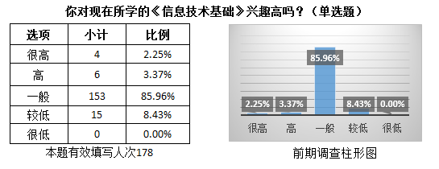

原因分析：我校学生信息技术水平参差不齐，多数学生对操作系统和常用软件使用非常熟练，大多数学生在初中接触过常用软件，如PPT等，但感觉没什么用处，没有什么新意，加上教师教学方法单一，对教学内容不能很好的把握，照本宣科的讲授使学生感到无趣，在组织学生自主学习时并未显示出教师的指导作用，同时在学生能力迁移方面教师也未很好的发挥引导作用，使学生学习兴趣普遍不高。

引入有针对性培养学生计算思维素养的教学策略后：

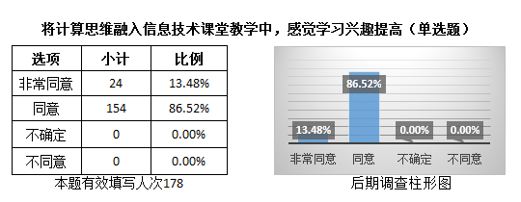

总结：计算思维的趣味性使学生觉得学习是一件快乐的事情。课堂对学生进行计算思维素养的培养使学生感到了成功的喜悦，这种感觉提高了学习兴趣，学生掌握了思维方法，从而学习兴趣不断发展并得到了巩固。

Ⅱ.第二组对比数据：

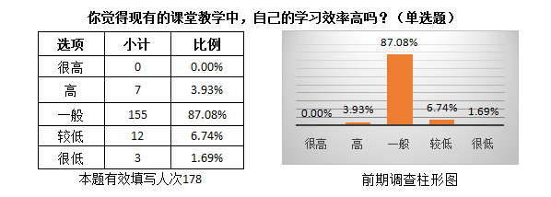 原因分析：学生普遍对所学知识没有形成自己的理解和认识，关键在于缺乏理性的知识架构，不能将知识与生活实际联系起来。随着学习时间增长，知识量增大，在学习时死记硬背，没有掌握很好的知识越来越多，以及学习方法等原因造成了学习效率低下。

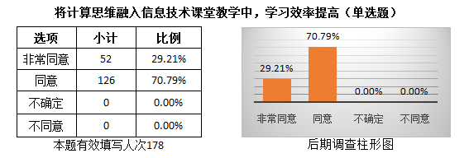

总结：将计算思维融入信息技术课堂教学中，学生对知识的来龙去脉把我的更加清晰，对知识有了自己的认识和理解，能够与生活实际联系在一起，达到了学以致用的水平，构建出了自己的知识图表。尤其是思维导图的使用，学生学会抓关键词，建立系统完整的知识框架体系，使本来复杂的东西变得一目了然，从而提高学生的学习效率。

Ⅲ. 第三组对比数据：

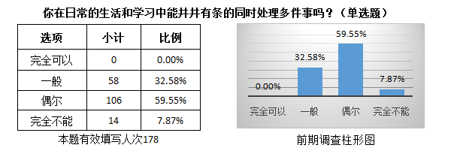

原因分析：从表中可以看出，58人认为自己生活和学习中井井有条的同时处理多件事情的能力一般，占32.58%，106名学生认为自己偶尔可以同时处理好多件事情，占59.99%，可见学生井井有条地同时安排处理多件事情的能力欠佳。

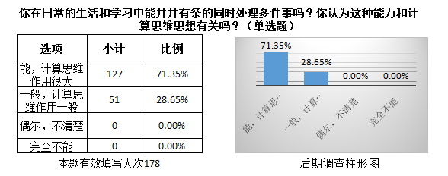

总结: 利用计算思维即运用计算机科学领域的思想方法可以帮助我们制定、规划自己的学习计划、复习方案等等，它还可以帮助学生理清学习思路，明确问题解决的过程、方法和步骤，使复杂的问题简单化，抽象的问题具体化。通过两个学期的课堂教学，学生同时面对学习和生活中的多件事情时，绝大多数同学都能从容应对、合理安排，信心满满。对高中的多学科、高强度学习起到了优化作用，时间利用更加充分合理，自律性更强，四个班的各科成绩也略高于其他班级。

（2）学生计算思维素养提高后的数据分析：

在高中信息技术课堂培养学生计算思维后对学生学习能力、自身核心素养的提升以及对学生今后的发展做出调查统计，并进行数据分析。

Ⅰ.你认为计算思维在您的学习和生活中是否重要呢？（结合实际举例介绍）

总结：学生对计算思维学科核心素养的作用非常认同，能够借助计算思维规划生活的问题，梳理知识、理清脉络，提高学习效率。

如生活中的问题：假设执行“烧水泡茶”工作要经历5道工序，分别用时是：①洗开水壶1分钟、②烧开水10分钟、③洗茶壶茶杯2分钟、④取茶叶1分钟、⑤泡茶1分钟。合理安排这5道工序。

如试题内容的梳理，可以将计算思维借助思维导图清晰表达出来。校园生活垃圾主要包括厨余垃圾、有害垃圾、可回收垃圾和其他垃圾四类。其中厨余垃圾是指易腐的食物垃圾。例如菜帮菜叶、剩菜剩饭、瓜果皮核、蛋壳、腐肉、动物内脏、废弃食物等。有害垃圾是指含有对人体有害或潜在危害物质的废弃物，例如废电池、废灯泡灯管、油漆桶、过期药品、过期化妆品、废杀虫剂、废相片等；可回收垃圾是指经过回收加工可以再利用的物品。例如废纸（报纸、期刊、试卷、包装纸）、塑料（塑料袋、一次性餐盒餐具、牙刷、矿泉水瓶等）、玻璃、金属（易拉罐、罐头盒）、布料（废弃衣物、书包、鞋等）；其他垃圾是指除了上述之外的难以回收的废弃物。例如砖瓦、渣土、树叶树枝、卫生间废纸、纸巾等。结合上面的材料以“校园生活垃圾分类”为主题利用思维导图工具进行创作。

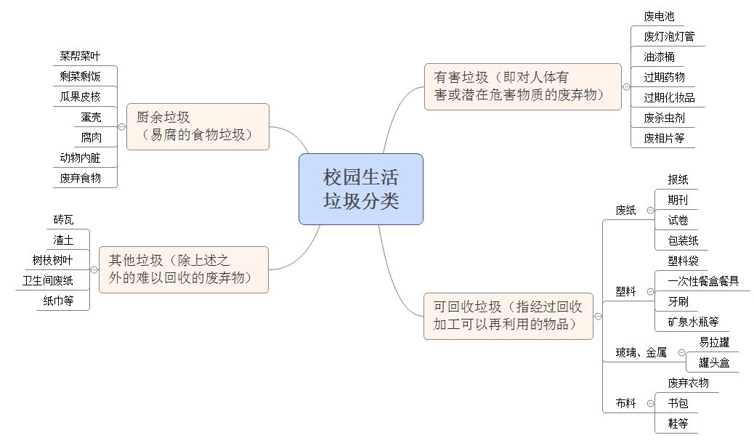

Ⅱ.你认为计算思维能力的提升有助于在学习中哪些能力的提高：

总结：从上图可以看出学生计算思维素养的提升，不仅掌握了良好的思维方法，而且知识迁移能力得到了提高。

如在介绍《递归算法》时，学生首先掌握了递归算法的思想，采用计算机科学领域的思想方法界定问题、抽象特征、建立结构模型、合理组织数据，画出求n!的流程图；然后通过判断、分析与综合各种信息资源，运用合理的算法形成解决问题的方案，编写程序并调试；最后 总结利用计算机解决问题的过程与方法，并迁移到与之相关的其他问题解决中，如斐波拉契数列问题：有一对兔子，从出生后第3个月起每个月都生一对兔子，小兔子长到第三个月后每个月又生一对兔子，假如兔子都不死，问每个月的兔子总数为多少？如果要求你算出这一年兔子的数量，你采取什么方法计算？

Ⅲ.你认为基于信息技术课程计算思维培养的策略会在其他学科中推广吗？

总结：学生对计算思维核心素养对自身发展的重要性有了充分的肯定和认识，对计算思维能力在其他学科中广泛应用充满了信心。

## （二）教师访谈总结分析：

通过对教师个人访谈结果进行分析，从教师反馈中可以看出：教师的教学观念、教学知识结构、教学模式等方面与以往相比有很大改变，在课堂教学中感觉学生的信息意识、计算思维、数字化学习与创新能力和信息社会责任方面都得到了切实提高，课堂教学效率得到提升，信息技术学科核心素养得到充分体现与落实，但也存在一些不足，主要是：没有现成的案例作参考，教师自身经验不足等，在教学实施过程中还有一定的困难，但教师喜欢这种新型教学模式，愿意加入培养学生计算思维提升的研究者的行列，认为这一模式有很好的应用前景。

# 七、研究的主要结论

## （一）通过营造民主、宽松、愉快的教学氛围，可以建立新型的师生关系。

计算思维作为一种思维方式，需要在解决问题的过程中不断经历分析思考、实践求证、反馈调适而逐步形成，它需要宽松的学习氛围。因为在宽松的氛围中，能促进师生之间和生生之间的有效交流。有效的交流，能进一步提高师生思维的“含金量”，让思维更加活跃，让思维更加流畅。“计算思维”带来的宽松氛围，有助于我们建立良好的师生关系。在思维交流中进行组织教学，这种对话式、互动式的课型，使课堂将更好地围绕“解决问题”展开，让学生真正成为学习的主人。这种教学方式的变革，更有效地落实课堂教学中学生的主体性。

## （二）教师深入学习课标，重构学科知识结构，构建课堂教学新模式有助于学生计算思维的培养。

新课标中明确指出：“学科核心素养是学科育人价值的集中体现，是通过相关学科学习而逐步形成的关键能力、必备品格与价值观念。”“计算思维”只有在信息技术学科中列为核心素养培育目标，它是伴随着新课改孕育而生的，是在“三新一旧”的背景下开展的，要在课堂教学中真正使新课标落地，教师必须提升自身素养，更新教育观念。在两年的课题研究过程中，我们做到了以下几点：

1. 深入学习课标

每次课程标准修订，都会引发这样或那样的质疑。但关键还是要在“学习者、社会需求、教育理念、知识体系”的发展变化中，去理解课程标准，把握课程标准的实质。我们首先要深入学习领会课标，每个月进行一次新课标集中学习交流活动，此外每学期我们还请教研员刘娜欣老师来校做新课改下的教学指导工作。新课标修订后的两年，也正是我们进行课题研究的两年，我们对高中信息技术核心素养，尤其是计算思维有了更深的认识和理解，以此指导我们的课题研究有了依据、有了把手，每位教师的教学水平有了切实的提高。

2. 重构学科知识结构

本次课程标准修订，围绕着学科核心素养，进行学科大概念的界定，设计了新的课程模块，对高中知识技能体系进行了重建，这些变化对我们的学科知识提出了新的要求。在“三新一旧”的条件下，我们规避旧教材的不利条件，利用课余时间学习专业知识，内化“数据”、“算法”、“信息系统”与“信息社会”等学科大概念，拓展“大数据”、“人工智能”等前沿知识，苦学Python编程。围绕学科核心素养，即信息意识、计算思维、数字化学习与创新、信息社会责任，打破课本原有章节的禁锢，根据课标指导，重构学科知识体系，开展学科教学。

3. 构建培养学生计算思维的课堂教学新模式

新课程中学生学习的内容更加综合，出现越来越多的跨学科学习内容；学习方式转变为合作学习，很多内容需要通过小组学习，协同完成任务；评价方式转变为面向解决问题的学习评价；全新的现实与虚拟交织的学习环境等等都对信息技术教师提出了挑战。面向核心素养的课堂对教师活动设计和组织能力提出更高要求。因此，我们进行了培养学生计算思维的教学策略的探究。

（1）基于计算思维的PBL教学模式

基于计算思维的PBL教学模式是将培养计算思维作为目标之一，建构主义作为理论基础，将PBL教学法作为引导，以“问题”为载体贯穿教和学的过程。此教学模式主要由两部分组成：第一部分是“两个主体”，分别指教师和学生；第二部分是“五个流程”，是指课前准备、提出问题、分析问题、解决问题和总结评价，具体的模式构建如图所示。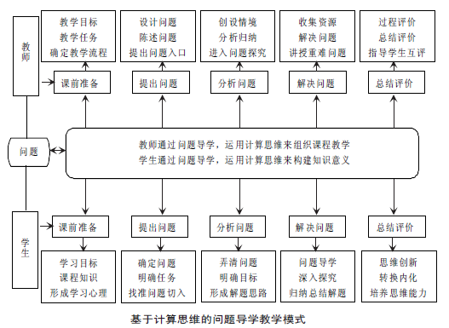

该模式要求教师要以计算思维为切入点，提出、分析和解决问题、总结评价，帮助学生在问题导学过程中从遇到的困境中解放出来，并提供学习资源帮助学生完成任务。学生建立合理的知识结构，通过问题主动探究、利用学习资源完成任务，并构建符合自身特征的学习模式。通过基于计算思维的PBL教学法，学生在问题导学的过程中，提高了自主学习性、交流协作能力，掌握和内化了知识，实现了知识迁移和计算思维能力培养的目的。

（2）基于计算思维的项目式教学模式

项目式教学模式是目前非常流行的一种新型的教学模式。它是学习者围绕某一具体学习项目，充分选择和利用最优化的学习资源，在实践体验、内化吸收、探索创新中获得较为完整而具体的知识，形成专门技能并获得发展的学习。它在内容上摒弃传统教学知识内容单一分散的不足，能够将多个知识点联系起来，推进学生整体思维能力的提升。项目式教学是推动计算思维培养的有效途径之一，学习者在项目实践过程中直接、频繁地接触计算思维的概念和方法，形成专门的技能，得到充分发展的学习。

（3）基于计算思维的自主学习式教学模式

我们将教师的教学过程和学生的学习过程通过网络与教学资源相融合。教师基于网络资源平台对学生进行直接的教学指导，再运用相关的教学手段和教学方法来辅助和引导学生自主学习建构知识体系。通过计算思维的一系列方法（启发推理法、抽象和分解、递归等）在网络平台下，达到高效收集信息引出问题、探究找寻答案、交流得出结论、巩固拓展迁移的目标。当学生将知识内化并掌握解决问题的计算思维方法后，再将已获得的知识和方法进行知识体系的重构，形成运用计算思维将知识拓展迁移到其他领域的能力和品质。在整个学习过程中，所有的学习过程都是通过一系列基于计算思维（启发推理法、抽象和分解法、递归法等）的学习方法展开。

辅助

辅助

计算思维方法：启发推理法、抽象和分解、递归法等等

学生

自主

学习

学生

自主

学习

自我建构

相互协作

网络资源：文字、图形、图像

声音、视频、动画

网络

环境

声音、视频、动画

提供资源、支持协作、自主探究

智能交互、时空不限、多元交流

师生直接交流

声音、视频、动画

教 师 指 导 教 学

收集信息

引出问题

自主探究

寻找答案

讨论交流

得出结论

巩固练习

拓展迁移

反思自评

内化知识

（4）基于计算思维的探究式教学模式

基于计算思维的探究式教学模式，分为三步，第一，教师以热点问题为例，制作一个模拟场景，在解决过程中使用计算思维的方式，引发学生对其思考。第二，采用小组合作学习的方法，让学生在探索的过程中学习和体会计算思维的方法。第三，教师根据教学内容、学生的学习情况和状态做总结。基于计算思维的探究式教学模式更加注重学习过程的真实高效，而不是以考试成绩为目的来学习。学生不断地运用计算思维解决问题，有拓展思维和开拓视野的作用；学生在探究时不仅牢记了课堂知识，再举一反三，遇到其它问题时灵活运用计算思维的方法解决问题。

## （三）基于计算思维的课堂教学模式的开展，提高了学生的思维能力和创新能力。

具体成果如下：

1. 国际计算思维百博思竞赛多人获奖，彰显了学生的计算思维水平。

国际计算思维主题活动（International Challenge on Informatics and Computational Thinking）于2004年由国际计算思维联盟（以下简称Bebras）发起举办，旨在提升青少年和教师的计算思维能力，至今已成功举办十四届，被世界各国公认为是提高青少年综合思维能力最好的主题式活动。在2018年11月举办的“国际计算思维百博思竞赛”中，我校多名同学获奖。

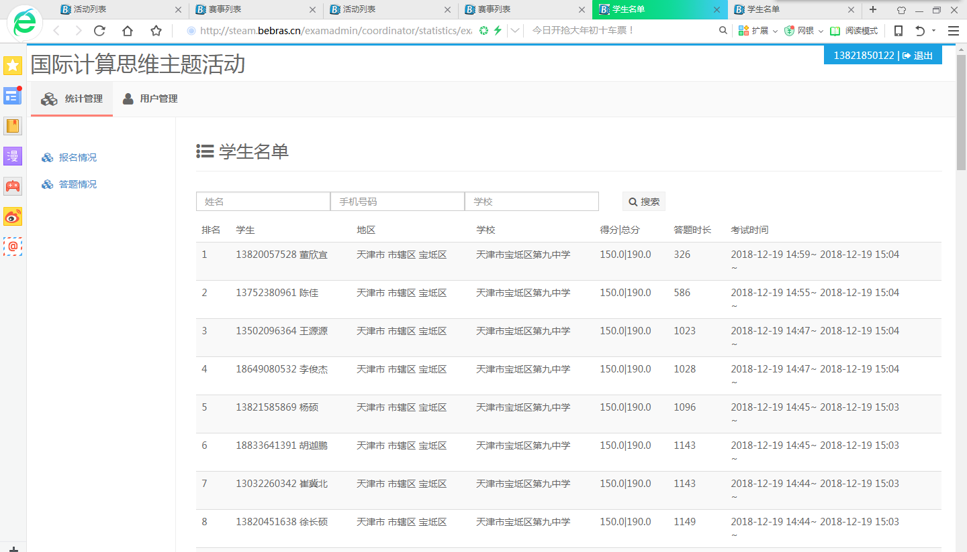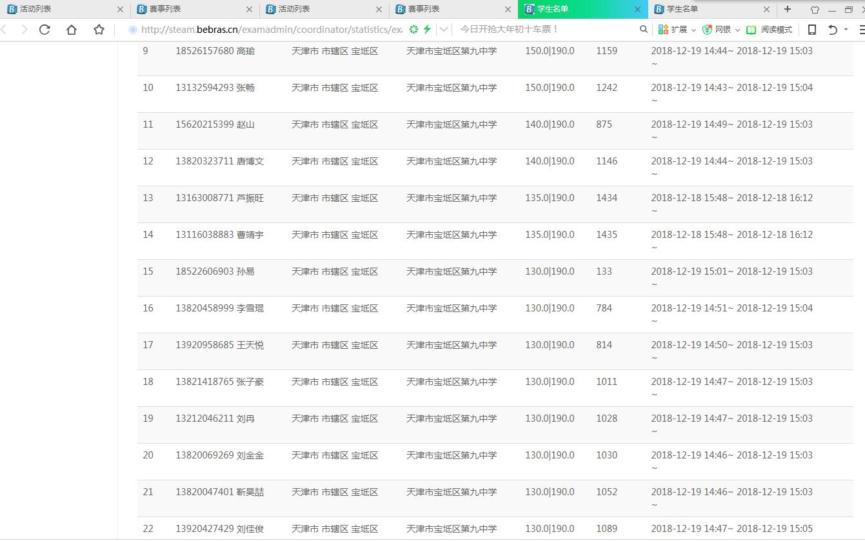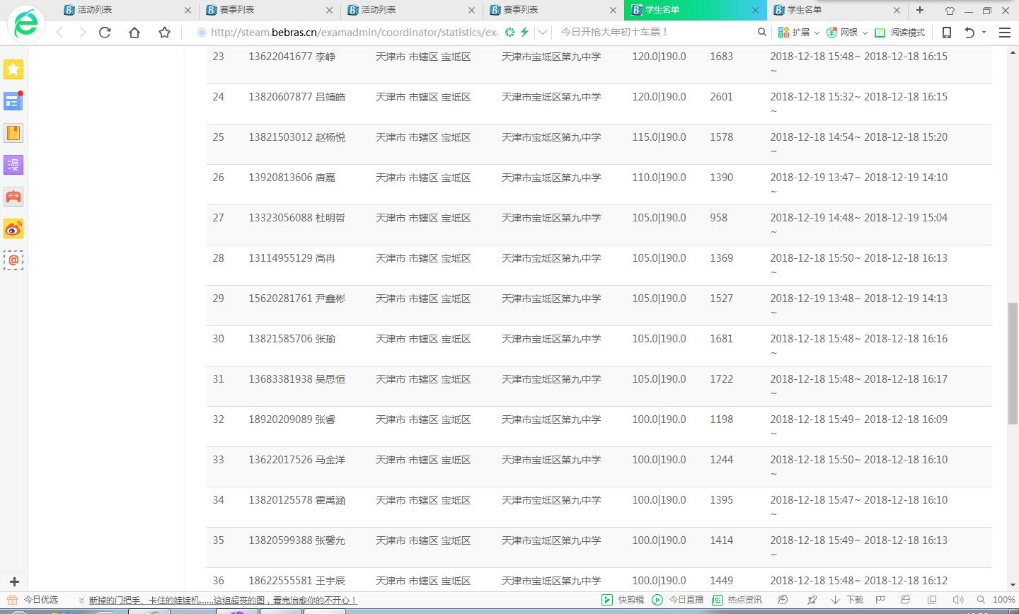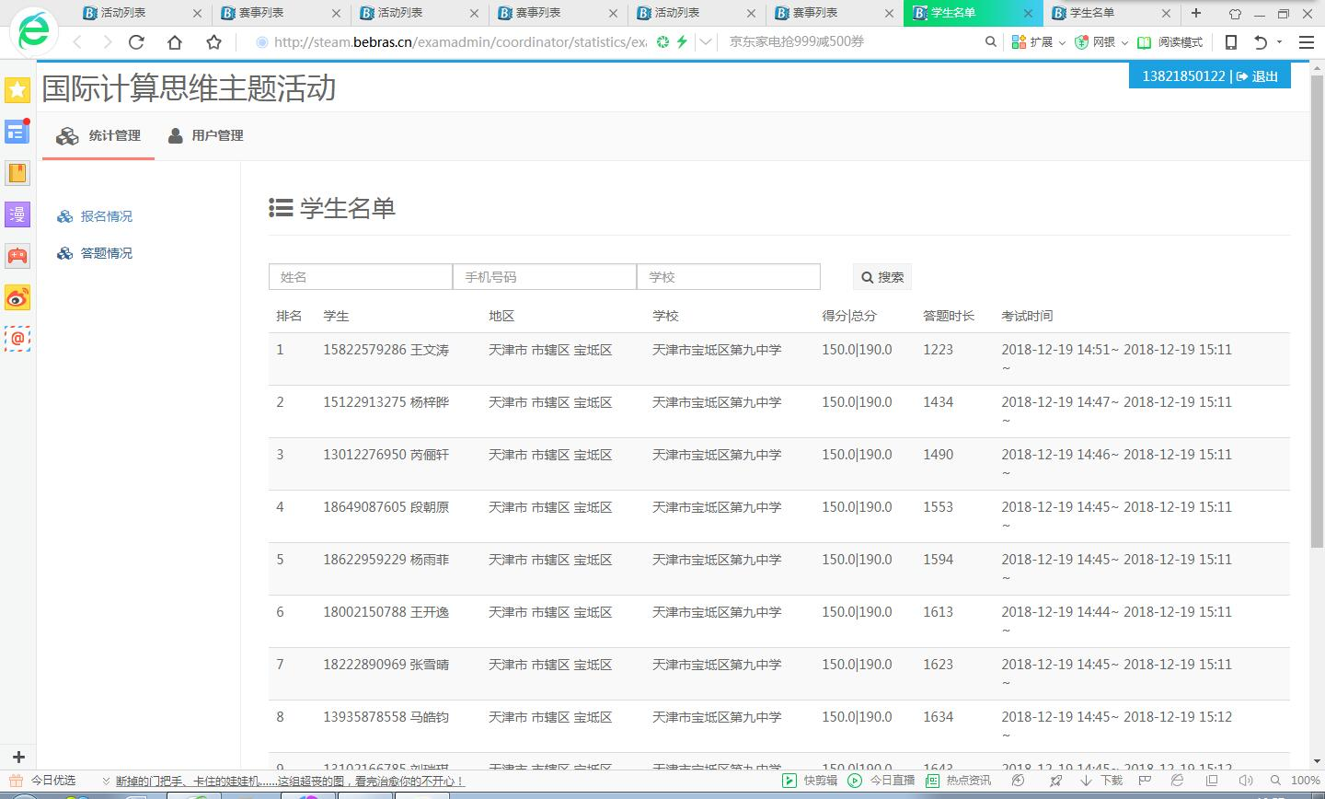

2.全国中小学生电脑作品大赛中多名同学获奖，体现了学生的创新水平和创新能力。

在2019年全国中小学生电脑作品大赛中，我校同学参加了计算机程序设计、3D创意设计（未来智造设计）、微视频、手机APP多个赛项的比赛，这不仅体现了学生的创新能力，也体现着学生们的创新水平。

作品缩略图

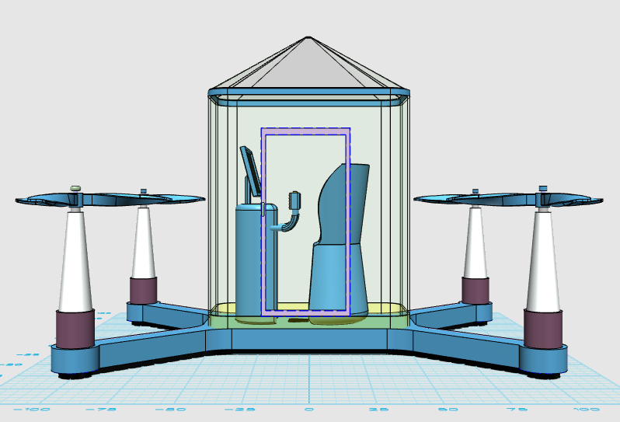

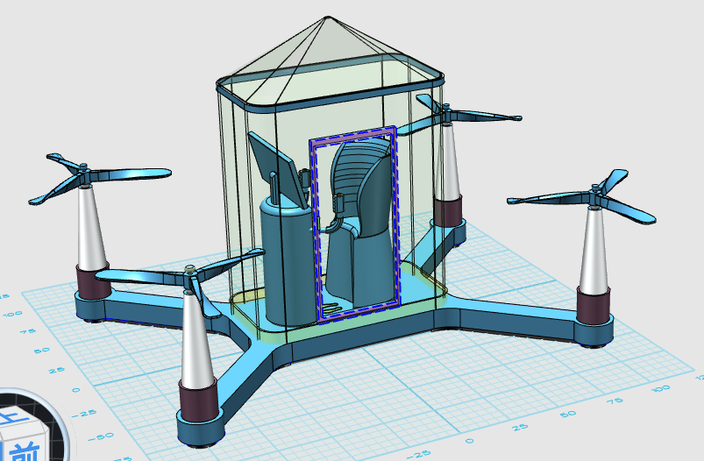

|  |
| --- |
| 创作思想（创作背景、目的和意义）  大城市交通拥堵给人们生活带来了烦恼，阻碍着城市化的进程。在现有条件下，我想借助科技的手段设计出一款空中交通工具，解决交通拥堵这一难题,提高社会发展力。 |
| 创作过程（运用了哪些技术或技巧完成主题创作，哪些是得意之处）  我参照无人机模型和生活实际设计出了我的“空中交通工具”，它拥有雷达探测系统可以探测周边物体，能与空中管控部门进行实时通信，手柄操控方便同时可以监测外面的实时画面和系统参数。外罩采用半透明钢化玻璃，可有效地抵挡紫外线以及其他有害光线，来保护我们的健康。同时，螺旋桨将进行消音处理，减少城市的噪音污染。 |
| 原创部分  1.底盘模型的制作  2。螺旋桨柱  3.座椅  4.手柄、监控台  5.外罩 |

# 八、研究后的思考

## （一）存在问题

1.本课题的研究在所有课题组成员的共同努力下，高中信息技术课程计算思维培养的课堂教学模式方面已取得了初步的成效，但我们的研究还较为浅显，今后还需不断加深，向更深的层次延伸，以期待提高我校学生计算思维能力。

2.课堂是本课题研究的主阵地，但我们感觉在课堂教学效益的提高方面还需加大监控力度，进一步提高课堂学习效率。

3.课题研究的理论指导还跟不上研究实践的需要，影响了研究水平的提高。这就需要重视现代教学理论的普及及指导。

4.学生的计算思维得到了发展与提高，创新能力显著增强，但解决多学科间的综合问题能力还有待提高。

## （二）今后的研究方向

今天我们的课题虽然结题了，但是我们的“基于高中信息技术课程计算思维的策略与应用”的教研探索才迈出了第一步，今后的路还很长。我们在后续的实验中尽量解决现在遇到的问题，进一步完善探索过程，在全校各学科推广课题研究成果。加强九中、深中、钟中等兄弟学校的横向联系、交流，充分进行资源的优化组合，探讨提高教育教学质量和推行素质教育的成功做法，为推进我校教育现代化作出贡献。

# 九、主要参考文献：

[1]周以真.计算思维[J].中国计算机学会通讯，2007,3(11)

[2]王新宇，王良民. 基于计算思维培养的计算方法教学方案研究. 科教文汇. 2011. 10(下旬刊)41-43

[3]于晓强，赵秀岩，闰巫涛. 计算机程序设计课程中计算思维能力的培养. 计算机教育，第13期18-21

[4]郭守超.基于App Inventor和计算思维的信息技术课堂教学研究[J].中国电化教育，2014 (3):91-95.

[5]聂兰顺，战德臣.计算思维的教学方法与内容的研究「J].工业和信息化教育，2013 (6):21-23.

[6]杨男才.基于计算思维的高中信息科技《算法与程序设计》教学探究[D].上海:上海师范大学，2013，5.

[7]王荣良.计算思维对中小学信息技术课程的影响初探[J].中国教育技术装备，2012，(27)：56-57.

[8]陈光. 运用算法思维创新信息技术教学方法[J]. 福建基础教育研究, 2011(11):112-113.

[9]戴东志. 重新认识算法思维方式[J]. 辽宁师范大学学报自然科学版, 1997(3):259-261.

[10]]黄霞．程序设计基础课程中计算思维能力的培养[J]．电脑编程技巧与维护，2012(18)：38—46．

# 附 录

## 《基于高中信息技术课程计算思维培养的策略与应用》前期调查问卷

1.你对现在所学的《信息技术基础》兴趣高吗？ [单选题]

* 很高
* 高
* 一般
* 较低
* 很低

2. 你觉得现有的课堂教学中，自己的学习效率高吗？[单选题]

* 非常高
* 高
* 一般
* 不高
* 较低

3. 你知道计算思维是什么吗？[单选题]

* 写计算机程序时才需要的思维方式
* 计算机思维是人从实际问题进行抽象、建模，再解决实际问题的思维过程
* 计算机专业的人士才能具备的思维能力
* 不知道

4. 你知道一些常见的计算思维方法吗？

* 知道
* 一般
* 不知道

5.你平时在解决问题的时候，是否体现了计算思维思想？ [单选题]

* 常体现
* 一般
* 不知道6. 如果不使用拼音和部首查字典，你认为什么方法最快能查到你所要查得的文字？ [单选题]
* 使用二分查找法
* 顺序翻书查找
* 按心情随便

7. 古典问题：有一对兔子，从出生后第3个月起每个月都生一对兔子，小兔子长到第三个月后每个月又生一对兔子，假如兔子都不死，问每个月的兔子总数为多少？如果要求你算出这一年兔子的数量，你采取什么方法计算？

* 递归计算
* 算学计算
* 累加计算

8. 你在日常的生活和学习中能井井有条的同时处理多件事吗？

* 完全可以
* 一般
* 偶尔
* 完全不能

## 《基于高中信息技术课程计算思维培养的策略与应用》后期调查问卷

1. 你认为计算思维在您的学习和生活中是否重要呢？（结合实际举例介绍）[单选题]

* 非常同意
* 同意
* 不确定
* 不同意2. 将计算思维融入信息技术学习中，感觉学习兴趣提高 [单选题]
* 非常同意
* 同意
* 不确定

不同意3.将计算思维融入信息技术课堂教学中，学习效率提高[单选题]

* 非常同意
* 同意
* 不确定
* 不同意

4. 你在日常的生活和学习中能井井有条的同时处理多件事吗？你认为这种能力和计算思维思想有关吗？[单选题]

* 能，计算思维作用很大
* 一般，计算思维作用一般
* 偶尔，不清楚
* 完全不能

5. 下列哪些是常见的计算思维方法（多选） [多选题]

🞎 递归、关注点分析、抽象和分解

🞎 利用启发式推理来寻求解答

🞎 在不确定情况下的规划、学习和调度

🞎 我不知道

6. 你认为计算思维能力的提升有助于在学习中哪些能力的提高： [多选题]

🞎 界定抽象特征

🞎 建立结构模型

🞎 合理组织数据

🞎 运用算法解决问题

🞎 迁移并解决实际问题的能力7. 你觉得计算思维对于你的学习帮助有多大？ [单选题]

* 很有帮助
* 有点帮助，但效果不佳
* 可能会有帮助，说不清楚
* 没帮助
* 不仅没帮助，还阻碍我的学习

8.你认为基于信息技术课程计算思维培养的策略会在其他学科中推广吗？ [单选题]

* 得到提倡并广泛使用
* 在其他学科教学中有所发展
* 在其他学科教学中保持原样
* 不清楚

## 《教师个人访谈》

下面几个问题调查的是关于您对高中信息技术教学中培养学生计算思维能力研究的一些看法。

l.您认为将计算思维融入信息技术教学后，您的教学观念有何变化?

2.在您的教学过程中，融入计算思维后，对您的知识结构水平有什么要求？

3.信息技术课程引入计算思维这一核心素养培育目标后，您的教学模式发生怎样的变化?

4.您愿意加入计算思维培育的践行者和推广者的行列吗?

5.您认为引入以计算思维为主的信息技术课程培育策略对新课标的实施有帮助吗?

6.您对将计算思维定为学科核心素养的信息技术教学课堂的前景怎么看?

7.您对基于高中信息技术课程计算思维培养策略的教学感受、意见或要求是什么?